**Termodinâmica e Estrutura da Matéria**

(LEGM, MEC)

2013-2014

Problemas – Aula 5

Carlos Augusto Santos Silva

[carlos.santos.silva@tecnico.ulisboa.pt](mailto:carlos.santos.silva@tecnico.ulisboa.pt)

Versão 1.0

29-3-2014

# Princípio de máxima entropia

## Problema 1

Um sistema cilindro-pistão contém vapor saturado de água à pressão atmosférica. Durante um processo a pressão constante, o sistema liberta 600kJ de calor para o exterior, que está à temperatura de 25ºC. Como resultado, parte do vapor de água é condensado.

1. Determine a variação de entropia da água
2. Determine a variação de entropia do ar no exterior
3. Indique se o processo é reversível ou irreversível

## Problema 2

Um reservatório térmico A a 800K perde 2000 kJ de calor para um reservatório térmico B a uma temperatura inferior.

1. Calcule a variação de entropia total no caso do reservatório B estar a 500 K.
2. Calcule a variação de entropia total no caso do reservatório B estar a 750 K.
3. Qual dos processos é mais irreversível?

# Variações de entropia em substâncias puras

## Problema 3

Um tanque rígido contém 5kg de líquido frigorígeno R134a que está a 40ºC e a 2,4 bar. O refrigerante é arrefecido a volume constante, até ficar em vapor saturado. Calcule a variação de entropia no sistema.

## Problema 4

Em regime estacionário, o vapor de água entra numa turbina à pressão de 30 bar, com uma temperatura de 400ºC e uma velocidade de 160m/s. À saída, temos vapor saturado a 100ºC, a uma velocidade de 100m/s, produzindo 540 kJ/kg de trabalho. Considere que existe troca de calor entre a turbina e o exterior, com uma temperatura à superfície de 350 K e o exterior a 293 K. Calcule a taxa de geração de entropia da turbina, desprezando a variação de energia potencial do vapor na turbina.

**Soluções**

## Problema 1

*Solução:*

1. *Para calcular a variação de entropia no sistema, temos de calcular um processo equivalente que seja internamente reversível. Assumindo que o processo é um processo isotérmico internamente reversível (por ocorrer na mudança de fase do vapor de água), podemos assumir que*

$$∆S=\oint{{\left(\frac{δQ}{T}\right)}_{int rever}\overset{⇔}{}∆S=\frac{Q}{T}}$$

*Nesse caso:*

$$∆S_{sistema}=\frac{Q_{sistema}}{T_{sistema}}=\frac{-600 kJ}{\left(373,15\right)K}=-1,61 kJ/K$$

$∆S_{exterior}=\frac{Q_{ar}}{T_{ar}}=\frac{600 kJ}{\left(298,15\right)K}=2,01 kJ/K$

1. $∆S_{total}=∆S_{sistema}+∆S_{exterior}=0,40 kJ/K$*, logo o processo é irreversível ($∆S_{total}>0)$*

## Problema 2

*Solução:*

1. *Assumindo que o processo para cada reservatório térmico é um processo isotérmico internamente reversível pois não envolve irreversibilidades com o exterior, podemos assumir que $∆S=\frac{Q}{T}$*

*Nesse caso:*

$$∆S_{A}=\frac{Q_{A}}{T_{A}}=\frac{-2000 kJ}{800K}=-2,5 kJ/K$$

$$∆S_{B}=\frac{Q_{B}}{T_{B}}=\frac{+2000 kJ}{500K}=4,0 kJ/K$$

$$∆S_{total}=∆S_{A}+∆S_{B}=-2,5+4=1,5 kJ/K$$

$$S_{A}=\frac{Q_{A}}{T_{A}}=\frac{-2000 kJ}{800K}=-2,5 kJ/K$$

$$∆S_{B}=\frac{Q_{B}}{T_{B}}=\frac{+2000 kJ}{750K}=2,7 kJ/K$$

$$∆S_{total}=∆S_{A}+∆S_{B}=-2,5+2,7=0,2 kJ/K$$

1. *Como a variação de entropia total na alínea b) é mais pequena, é menos irreversível, pois envolve variações de temperatura menor.*

## Problema 3

*Solução:*

$$∆S=m\left(s_{2}-s_{1}\right)$$

# Da tabela de vapor sobreaquecido de R134a, podemos ver que para 40º e 2,4bar temos que s1=1,0637 kJ/kgK, e o volume específico de v1=0.1 m3/kg

Da tabela de vapor saturado, podemos ver que para o volume aproximado dev2=0.1 m3/kg (P=1,8 bar), temos que svs *= 0.9273.*

Finalmente, $∆S=m\left(s_{2}-s_{1}\right)=5×\left(0,9273-1,0637\right)=-0,6820 kJ/K$

## Problema 4

*Solução:*

*Em regime estacionário temos que*

$$0=\sum{\frac{\dot{Q_{k}}}{T_{k}}+\sum{\dot{m_{in}}s_{in}-}\sum{\dot{m_{out}}s_{out}+{\dot{s}}_{gen}}}$$

*Assumindo que a temperatura na parede da turbina é constante (350K), então temos que*

$$0=\frac{\dot{Q_{k}}}{T_{k}}+\dot{m}\left(s_{1}-s_{2}\right)+{\dot{s}}_{gen}$$

$$\frac{{\dot{s}}_{gen}}{\dot{m}}=-\frac{\dot{{Q_{k}}/{\dot{m}}}}{T_{k}}+\left(s_{2}-s_{1}\right)$$

*Da primeira lei da termodinâmica para sistemas abertos, temos que*

$$\dot{Q}-\dot{W}=\dot{m }\left(h_{out}-h_{in}+\frac{{V_{out}^{}}^{2}-{V_{in}^{}}^{2}}{2}+g\left(z_{out}-z_{in}\right)\right)$$

$$\frac{\dot{Q}-\dot{W}}{\dot{m}}=h_{out}-h_{in}+\frac{{V_{out}^{}}^{2}-{V_{in}^{}}^{2}}{2}$$

*Da tabela de vapor saturado a 100°C (que está à pressão atmosférica) temos h2= 2675.6 kJ/kg, e da tabela de vapor sobreaquecido a 400ºC e 30 bar temos que h1= 3230.9 kJ/kg, então*

$$\frac{\dot{Q}}{\dot{m}}=\frac{\dot{W}}{\dot{m}}{+h}_{out}-h_{in}+\frac{{V_{out}^{}}^{2}-{V_{in}^{}}^{2}}{2}=540+\left(2675,6-3230,9\right)+\left(\frac{{100}^{2}-{160}^{2}}{2}\right)×{10}^{-3}=540-555,3-7,8=-23,1\frac{kJ}{kg}$$

*Da tabela de vapor sobreaquecido s1= 6.9212 kJ/kg K, e da tabela de vapor saturado temos que s2= 7.3549 kJ/kgK, então*

$$\frac{{\dot{s}}_{gen}}{\dot{m}}=\frac{-23,1}{350}+\left(7,3542-6,9212\right)=0.499 kJ/kg K$$

# Anexo

## Tabela vapor de água saturado

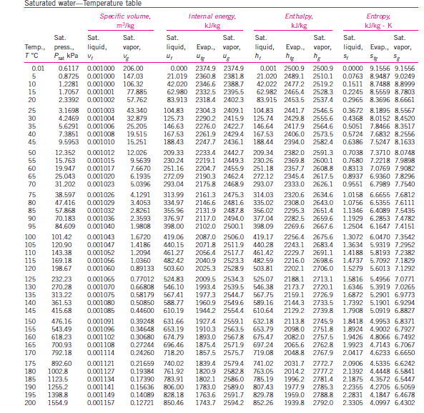

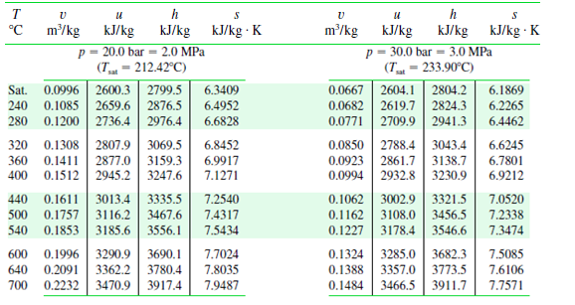

## Tabela de R134a vapor saturado

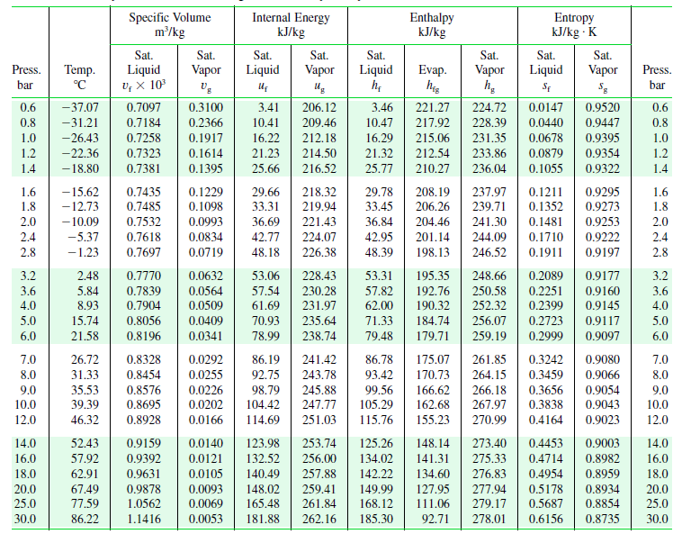

## Tabela de R134a vapor sobreaquecido

